Свердловская область

ГЛАВА ВОЛЧАНСКОГО ГОРОДСКОГО ОКРУГА

постановление

13.11.2020 г. № 492

г. Волчанск

О проведении универсальных ярмарок
на территории Волчанского городского округа
19,20 ноября 2020 года

На основании Плана организации и проведения ярмарок на территории Волчанского городского округа в 2020 году, утвержденного постановлением главы Волчанского городского округа от 23.12.2019 года № 526 (с изменениями от 29.04.2020 № 179; от 23.06.2020 № 253; от 07.07.2020 № 266; от 10.08.2020 № 313; от 16.10.2020 года № 431; от 13.11.2020 года № 491), в соответствии с Уставом Волчанского городского округа,

ПОСТАНОВЛЯЮ:
- Провести универсальные ярмарки:
  - 19 ноября 2020 года с 10.00 до 18.00 часов по местному времени в южной части города по адресу: город Волчанск, пересечение улицы Карпинского и улицы Советская (Площадь имени В.П. Гогия) (Приложение № 1);
  - 20 ноября 2020 года с 10.00 до 18.00 часов по местному времени в северной части города по адресу: город Волчанск, участок по адресу улица Пионерская, 10 (Приложение № 2).
- Экономическому отделу (Феттер Е.В.) обеспечить:
  - организацию ярмарок и продажу товаров на них;
  - уборку территории, указанной в пункте 1 настоящего постановления, после проведения ярмарок;
  - принятие мер административного воздействия при выявлении правонарушений, предусмотренных статьей 10 Закона Свердловской области от 14.06.2005 года № 52-ОЗ «Об административных правонарушениях на территории Свердловской области».
- Участникам ярмарок обеспечить исполнение требований к продаже товаров (выполнению работ, оказанию услуг), установленных Постановлением Правительства Свердловской области от 07.12.2017 года № 908-ПП «Об утверждении Порядка организации ярмарок на территории Свердловской области и продажи товаров (выполнения работ, оказания услуг) на них». Так же гарантировать соблюдение санитарно-эпидемиологических требований по защите от распространения новой коронавирусной инфекции, в том числе в части социального дистанцирования, использования индивидуальных средств защиты дыхательных путей и дезинфицирующих средств.
- Разместить настоящее постановление на официальном сайте Волчанского городского округа в сети «Интернет» http://volchansk-adm.ru/.
- Контроль исполнения настоящего постановления оставляю за собой.

И.о. главы администрации И.В. Бородулина

Приложение № 1
к постановлению главы
Волчанского городского округа
от 13.11.2020 г. № 492

Схема размещения универсальной ярмарки,
проводимой 19 НОЯБРЯ 2020 года с 10.00 до 18.00 часов
по местному времени в южной части города по адресу: город Волчанск, пересечение улицЫ Карпинского и улицы Советская (Площадь имени В.П. Гогия)

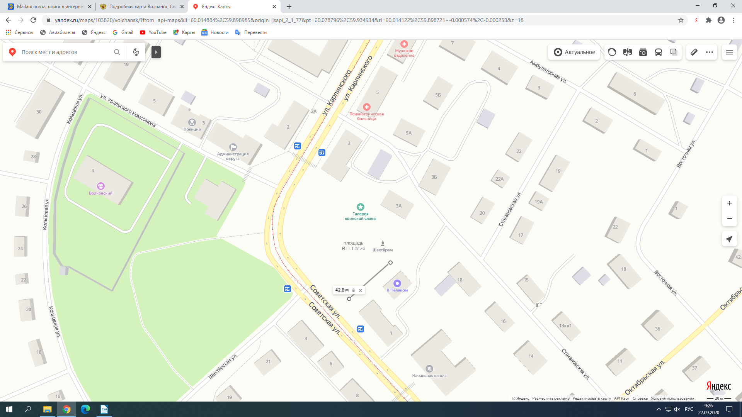

Приложение № 2
к постановлению главы
Волчанского городского округа
от 13.11.2020 г. № 492

Схема размещения универсальной ярмарки,
проводимой 20 НОЯБРЯ 2020 года с 10.00 до 18.00 часов
по местному времени в северной части города по адресу: город Волчанск, участок по адресу улица пионерская, 10

